**Digitālās identitātes (mājaslapas) noformējuma un satura veidošana**

1. Konkurentu Majaslapas Izpēte

<https://www.xometry.com>

Atslēg Vārdi: "CNC Machining", "Additive Manufacturing", "Injection Molding", "Sheet Metal Fabrication", "Plastic Part Production", "Metal Part Production", "Value-Added Solutions", "Materials", "Finishes", "Design Guidelines", "Instant Quote"

Arhitektūra:

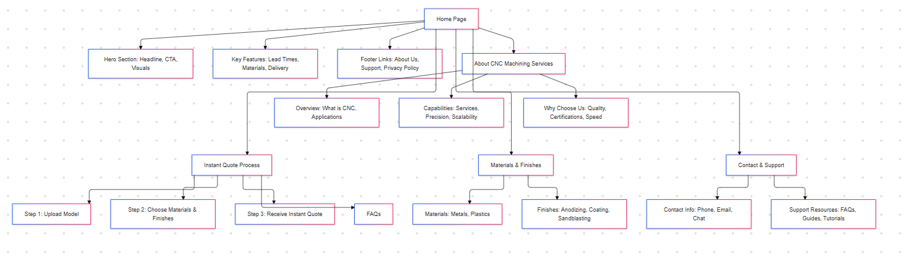

<https://www.protolabs.com>

Atslēgvārdi: "CNC Machining", "Rapid Prototyping", "Injection Molding", "3D Printing", "Sheet Metal Fabrication", "Surface Finishing", "Secondary Processes", "Materials", "Finishes", "Sample Parts"

Arhitektūra:

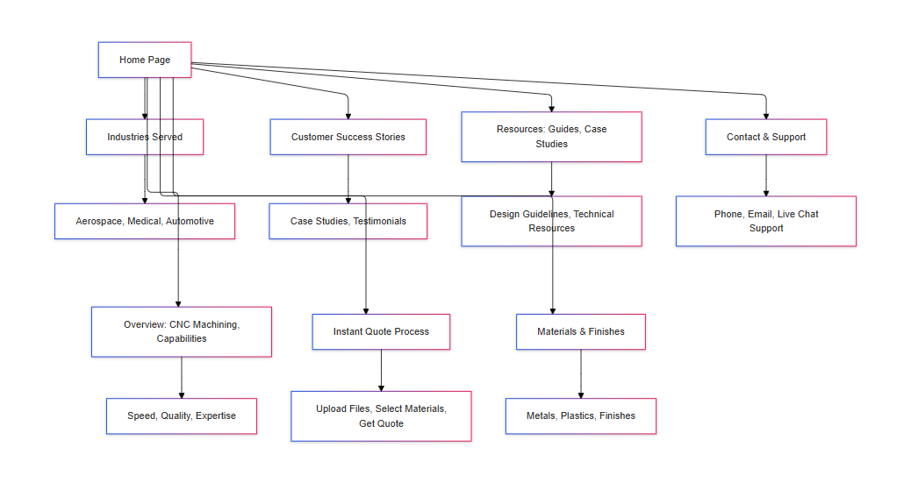

<https://www.emachineshop.com/>

Atslēgvārdi: "CNC Machining", "Injection Molding", "3D Printing", "Sheet Metal Fabrication", "Surface Finishing", "Secondary Processes", "Materials", "Finishes", "Sample Parts", "Free CAD", "Instant Quote"

Arhitekūra:

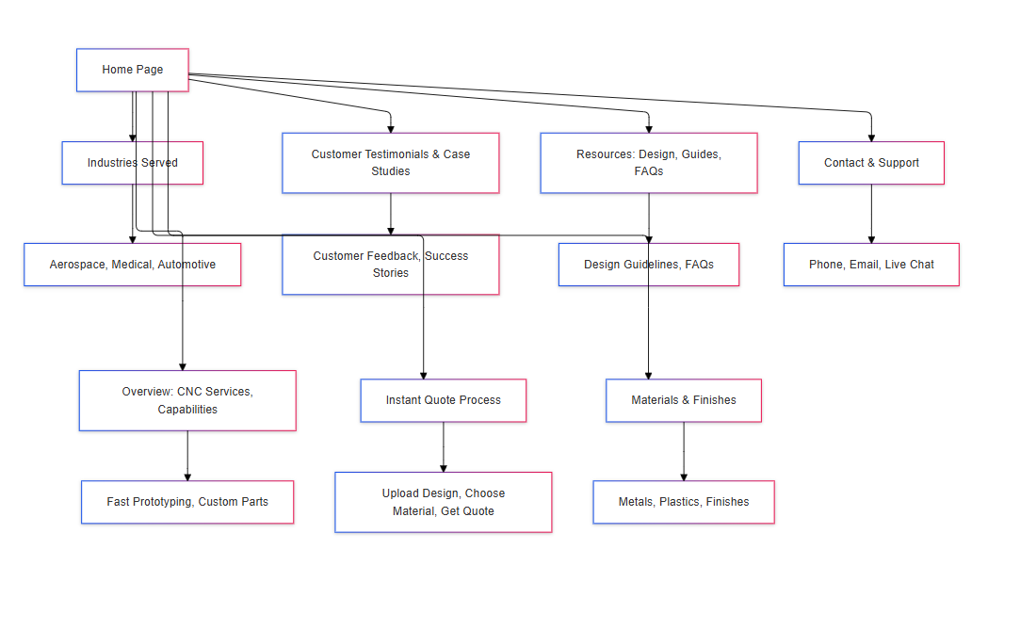

|  |  |  |  |  |
| --- | --- | --- | --- | --- |
| **Kritērijs** | **1.vietne** | **2.vietne** | **3.vietne** | **Svars (koef)** |
| Mājaslapas atrodamība digitālajā vidē | 4 * 0.3 = 1.2 | 4 * 0.3 = 1.2 | 3 * 0.3 = 0.9 | 0.3 |
| Satura mārketinga izmantošana un efektivitāte | 4 * 0.15 = 0.6 | 4 * 0.15 = 0.6 | 3 * 0.15 = 0.45 | 0.15 |
| Digitālās identitātes *(logo, preču zīmes*) popularitātes reitings | 4 * 0.1 = 0.4 | 3 * 0.1 = 0.3 | 3 * 0.1 = 0.3 | 0.1 |
| Navigācijas vienkāršums lapā | 4 * 0.2 = 0.8 | 4 * 0.2 = 0.8 | 3 * 0.2 = 0.6 | 0.2 |
| Preču/pakalpojuma sortimenta plašums | 4 * 0.05 = 0.2 | 4 * 0.05 = 0.2 | 3 * 0.05 = 0.15 | 0.05 |
| Sociālo tīklu mārketinga izmantošana | 4 * 0.05 = 0.2 | 4 * 0.05 = 0.2 | 3 * 0.05 = 0.15 | 0.05 |
| Preču novērtēšanas iespējas | 4 * 0.15 = 0.6 | 3 * 0.15 = 0.45 | 3 * 0.15 = 0.45 | 0.15 |
| Summa | 4.0 | 3.75 | 3.0 | Σ 1 |

1. Veidojamās Majaslapas Izstrāde

Arhitektūra:

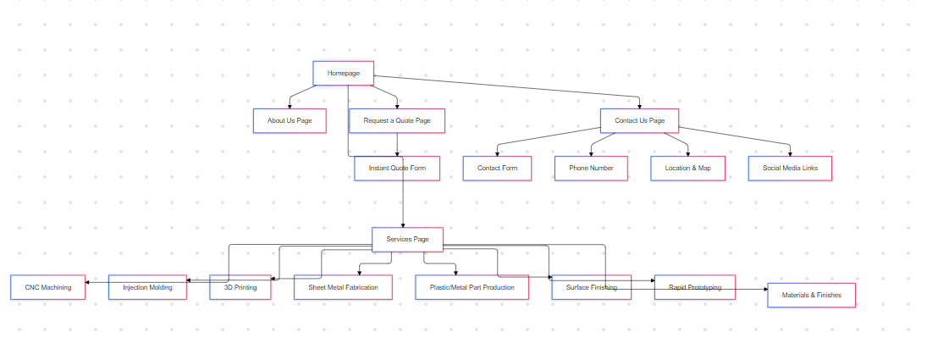

Izmantojamie Atslēgvārdi: CNC Machining, Injection Molding, 3D Printing, Sheet Metal Fabrication, Rapid Prototyping, Surface Finishing, Instant Quote

Majaslapas Izskats

Sākuma Lapa:

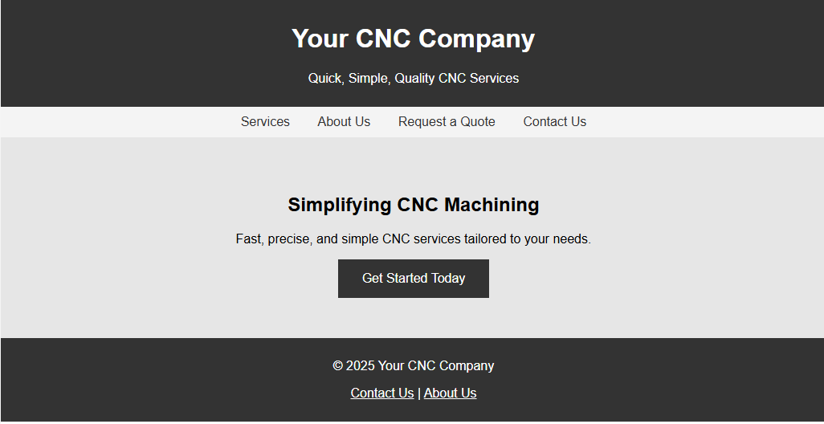

Pakalpojumu Lapa:

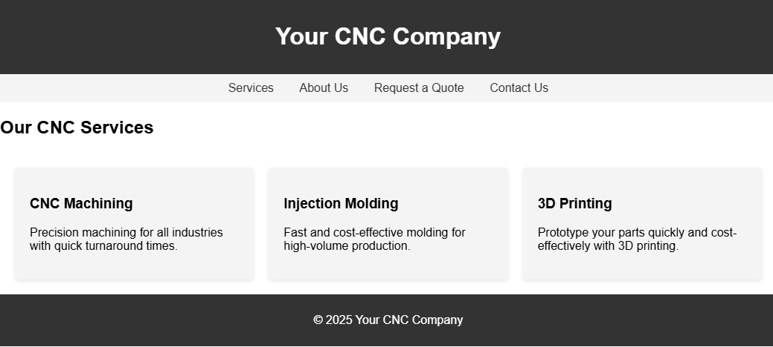

Kontaktu Lapa:

